DISEÑO DE ESPECIFICACIONES FUNCIONALES

NOMBRE | : | PUBLICACIÓN
ÁREA | : | COACTIVA
VERSIÓN | : | 4

FECHA: 11 de Enero de 2016

REGISTRO DE FIRMAS:

Elaborado Por:

Nombre | Cargo | Área | Firma
Rober Bautista | Especialista de Tecnología | DNTIC
Walter Pico | Especialista de Coactiva 2 | COACTIVA

Revisado por:

Nombre | Cargo | Área | Firma
Ing. Sucre Calderón | Director Nacional Financiero Encargado | Dirección Nacional Financiera
Ab. Elizabeth Peña | Juez de Coactiva (E) | Coactiva
Dr. Cesar Parra | Juez de Coactiva (E) | Coactiva

I. ANTECEDENTES

Con el fin de fortalecer las áreas de coactiva y que estas puedan contar con las herramientas necesarias para poder realizar la recuperación de la cartera vencida, la Dirección Nacional Administrativa y Financiera solicito la creación de un nuevo sistema de coactiva, el mismo que debe contener todos los procesos sistematizados y actualizados con los cambios legales que se han dado, enfocados en un recuperación efectiva de los valores adeudados.

II. OBJETIVOS

Creación de un nuevo sistema de coactivas que cuente con todos los procesos del área de coactiva sistematizados para mejorar la recaudación de los valores por concepto de contribuciones y multas de las compañías, personas naturales y demás entes en el ámbito societario, mercado de valores y de seguros que adeuden a la Superintendencia de Compañías, Valores y Seguros.

III. ESCENARIO ACTUAL

Actualmente, el área de Coactiva tiene un módulo en el sistema de Contribuciones Societarias mediante el cual se puede iniciar los procesos coactivos únicamente para los títulos de crédito correspondientes a las contribuciones del sector societario, aclarando que no incluye los procesos para la ejecución coactiva de multas societarias, multas de Mercado de Valores y contribuciones de Mercado de Valores. Estos procesos deben iniciarse y controlarse de forma manual. Así mismo, el sistema no incluye la generación de reportes sobre la gestión Coactiva, únicamente se puede realizar reportes sobre los títulos de crédito.

IV. ESCENARIO PROPUESTO

La creación de un nuevo sistema, en el cual se incorpore todos los procesos de ejecución coactiva de una manera sistematizada, el usuario del sistema debe obtener la información proporcionada del sistema y no generarla manualmente, también se debe incluir alarmas y reportes de la gestión coactiva, con el fin de permitir el control de todos los procesos del área.

Para iniciar con el proceso, el usuario deberá iniciar sesión en el sistema y luego seleccionar el ícono correspondiente para acceder al sistema de coactivas.

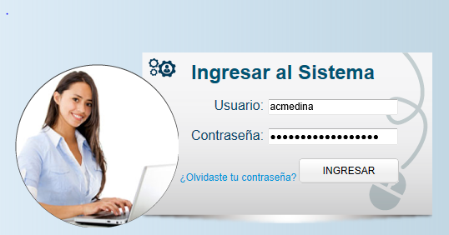

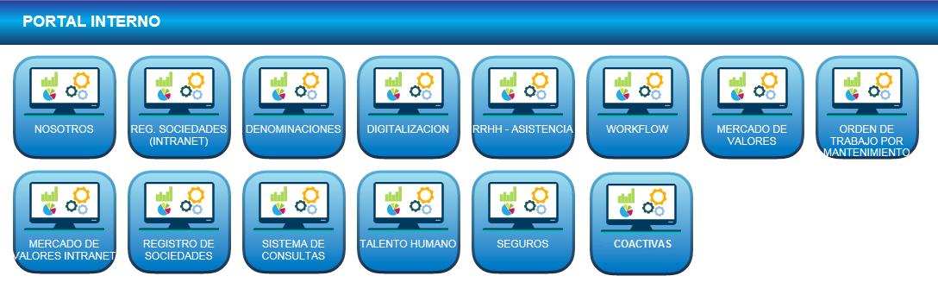

Una vez ingresado al sistema de Coactivas, el funcionario deberá seleccionar la opción de “Publicación” que se encuentra en el Menú:

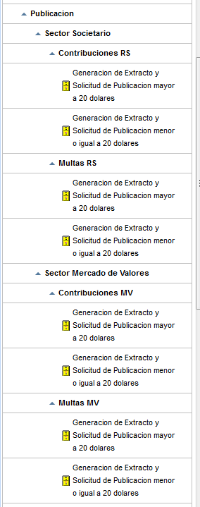

- GENERACIÓN DE EXTRACTO Y SOLICITUD DE PUBLICACIÓN

  - Se deberá escoger la opción del sector en el cual se va a generar el extracto y la solicitud de publicación, de la siguiente manera:

    - Societario.
    - Mercado de Valores.
    - Seguros.

  - Una vez que escoge la opción referente al sector, se debe elegir los autos de pago de acuerdo al motivo de cobro que puede ser:

    - Contribuciones.
    - Multas.

  - Seleccionado el motivo de cobro, seleccionaremos el rango de publicaciones agrupados por sus valores, y pueden ser:

    - Mayores de veinte dólares. (+20)
    - Menores o iguales a veinte dólares. (- o = 20)

  - Seleccionada la opción que deseamos procesar, el sistema mostrará un listado de todos los juicios coactivos que cumplen con esos parámetros, los cuales incluirán en los extractos para la publicación. El sistema debe validar que estos juicios se encuentren “vigentes” (IMPAGOS- SIN CONVENIO DE PAGO ACTIVO) al momento de la generación del extracto, porque si los TC ya fueron cancelados deberán ser excluidos de la publicación, así también los que tengan convenios de pago vigentes y al día. Para que esto surta efecto es responsabilidad del Secretario de Coactiva elaborar la providencia para el archivo del procedimiento de ejecución, toda vez que el representante legal canceló los valores correspondientes.

  - La información que se mostrará en la pantalla es la siguiente:

  - Número de expediente / Número de Inscripción.
  - Nombre, razón social o denominación objetiva o ente participante en MV
  - Responsable Solidario Art. 27 Código Tributario
  - Número, año y valor nominal de los títulos de crédito.
  - Número y año de los procesos coactivos.
  - Nombre del Secretario a cargo del Proceso y
  - Firma del Juez.

EXPEDIENTE | RUC | NOMBRE | RESPONSABLE SOLIDARIO | SECRETARIO | No. JUICIO | AÑO  JUICIO | No. TC | AÑO TC | VALOR NOMINAL

  - Cuando el funcionario presiona el botón “GENERAR EXTRACTO DE PUBLICACIÓN”, el sistema grabará en la base de datos las imágenes en pdf de los formatos descritos en los Anexo 1 Y 2 de acuerdo a la selección inicial en el menú del sistema, es decir mayores, o igual y menores a 20 dólares.

- REGISTRAR DATOS DE PUBLICACIONES

  - Realizadas las publicaciones, el Secretario de Coactiva ingresará en el sistema la información referente a la (s) publicación (es) a fin de que esta sea reflejada en la razón, en la que hará constar lo siguiente:

- Número de expediente societario de la compañía o ente de mercado de valores.
- Nombre del diario en el que se efectuó la publicación.
- Edición o ediciones en las que se publicó.
- Fecha o fechas de la publicación.
- Fecha y hora de la providencia mediante la cual se dispone la publicación.
- Nombre de la compañía.
- Nombre del o los responsables solidarios.

Esta razón contará con la firma electrónica de cada secretario. Se adjunta formatos en Anexos 1.1 y 2.1

  - Para efectuar el registro de los datos de la (s) publicación (es) se mostrará una pantalla con el listado de esta, y posteriormente seleccionado cada compañía se podrá completar la información ya indicada:

LISTADO DE PUBLICACIONES GENERADAS MAYORES A $20,00
EXPEDIENTE | RUC | NOMBRE | RESPONSABLE SOLIDARIO | SECRETARIO | No. JUICIO | AÑO JUCIO | No. TC | AÑO TC | VALOR NOMINAL
 |  |  |  |  |  |  |  |  |  | Grabar información
 |  |  |  |  |  |  |  |  |  | Grabar información
 |  |  |  |  |  |  |  |  |  | Grabar información
 |  |  |  |  |  |  |  |  |  | Grabar información
 |  |  |  |  |  |  |  |  |  | Grabar información
 | DATOS PARA LA SOLICITUD:
 | VALOR TOTAL DE LA PUBLICACIÓN: ______________________
 | GENERAR EXTRACTO Y SOLICITUD DE PUBLICACIÓN

LISTADO DE PUBLICACIONES GENERADAS IGUALES O MENORES A $20,00
EXPEDIENTE | RUC | NOMBRE | RESPONSABLE SOLIDARIO | SECRETARIO | No. JUICIO | AÑO JUCIO | No. TC | AÑO TC | VALOR NOMINAL
 |  |  |  |  |  |  |  |  |  | Grabar información
 |  |  |  |  |  |  |  |  |  | Grabar información
 |  |  |  |  |  |  |  |  |  | Grabar información
 |  |  |  |  |  |  |  |  |  | Grabar información
 |  |  |  |  |  |  |  |  |  | Grabar información
 | DATOS PARA LA SOLICITUD:
 | VALOR TOTAL DE LA PUBLICACIÓN: ______________________
 | GENERAR EXTRACTO Y SOLICITUD DE PUBLICACIÓN

Cuando presione “Grabar información” se mostrará una pantalla para poner los datos:
EXPEDIENTE | (Dato recuperado)
RUC | (Dato recuperado)
NOMBRE | (Dato recuperado)
RESPONSABLE SOLIDARIO | (Dato recuperado)
SECRETARIO | (Dato recuperado)
No. JUICIO | (Dato recuperado)
AÑO DE JUICIO | (Dato recuperado)
FECHA AUTO DE PAGO | (Dato recuperado)
No. De TITULO | (Dato recuperado)
AÑO DE TITULO | (Dato recuperado)
NOMBRE DEL DIARIO | (Dato recuperado)
FECHA DE PUBLICACIÓN | (Dato recuperado)
EDICIÓN | (Dato recuperado)
ADJUNTAR ARCHIVO | Examinar |  | Subir
GRABAR INFORMACIÓN

Con el botón “Grabar Información” se registran los datos para esta publicación y se termina el proceso, debe hacer lo mismo para todas las publicaciones en el sistema.

- COBRO DE COSTAS PROCESAL POR PUBLICACIÓN

3.1 El valor de la publicación en ambos casos, se dividirá para el número de compañías citadas mediante publicación por la prensa y se registrará dicho valor en cada expediente por los secretarios de coactiva, el mismo que se reflejará en el resumen de valores adeudados por las compañías.

- REPORTES

  - El sistema proveerá de dos reportes de las citaciones realizadas por prensa, uno de mayores a 20 dólares y otro menores o igual a 20 dólares, que podrán ser generados en cualquier momento, y que contendrá la siguiente información:

    - Expediente o Inscripción
    - Nombre de la compañía o ente participante en el MV
    - Ruc
    - Estado de la compañía o ente participante en el MV
    - Oficina
    - Secretario Asignado
    - Número del Proceso
    - Año del Proceso
    - Número del título
    - Año del título
    - Tipo de título ( contribución, multa, )
    - Fecha de emisión de T/C
    - Valor nominal
    - Saldo
    - Interés
    - Total
    - Nombre del Representante Legal.
    - Diario que se realizó la citación por prensa
    - Valor de la costa procesal por publicación.
    - Autos de pago cancelados.

4.2. Los reportes mencionados en toda la DEF se los podrá exportar a Excel, pudiendo segregarlo por Secretario asignado.

- AFECTACIÓN A OTROS APLICATIVOS

  - SISTEMA DE CONTRIBUCIONES.

El sistema de Contribuciones debe reflejar en el reporte de cartera vencida todos aquellos montos que fueron generados por publicaciones en la parte de costas judiciales.

  - INTRANET/CONSULTAS DE CONTRIBUCIONES/RESUMEN DE VALORES ADEUDADOS

El resumen de valores adeudados de la compañía deberá incorporar los montos por concepto de publicaciones (costas judiciales).

  - INTRANET/REGISTRO DE SOCIEDADES/CCO

En el CCO se debe añadir la obligación de pagar las publicaciones por las compañías, en la sección de contribuciones.

- PERFIL DE USUARIOS DEL SISTEMA

Se mantiene los perfiles definidos en el sistema.

V. ANEXOS

ANEXO 1:
REPÚBLICA DEL ECUADOR
SUPERINTENDENCIA DE COMPAÑÍAS, VALORES Y SEGUROS
DEPARTAMENTO FINANCIERO
SECCIÓN COACTIVA

EXTRACTO DE PUBLICACIÓN

A: LAS SIGUIENTES COMPAÑÍAS Y REPRESENTANTES LEGALES RESPONSABLES, QUE TIENEN OBLIGACIONES POR CUANTÍAS MAYORES A VEINTE DÓLARES DE LOS ESTADOS UNIDOS DE AMÉRICA (USD $20.00), CON LA SUPERINTENDENCIA DE COMPAÑÍAS, VALORES Y SEGUROS POR CONCEPTO DE CONTRIBUCIONES SOCIETARIAS.
no. | expediente | proceso | año | compañía | Responsable Solidario | título | año título | valor USD $
 |  |  |  |  |  |  | Ab.
Secretario(a) de Coactiva
SE LES HACE SABER:

Que se ha iniciado los procesos administrativos de ejecución coactiva en su contra por las deudas que constan en los títulos de créditos detallados anteriormente, las mismas que no han sido pagadas oportunamente, y por cuanto la obligación es determinada, liquida y de plazo vencido, de conformidad con lo dispuesto en el Art. 451 de la Ley de Compañías, en concordancia con los Art. 1, 5, 9, 59, 157 y 161 del Código Tributario; Artículo Trigésimo del Reglamento para el Ejercicio de la Acción Coactiva de la Superintendencia de Compañías, publicado en el Registro Oficial No. 48 del 16 de octubre del 2009, toda vez que se desconoce su actual domicilio, CÍTESE a los coactivados, sus GARANTES o AMBOS, paguen dentro de TRES DIAS, contados desde el día siguiente a la citación del presente auto, la cantidad indicada más intereses por liquidar a la fecha de pago y COSTAS PROCESALES, o en el mismo término dimitan bienes equivalentes a la obligación, apercibiéndoles que de no hacerlo se procederá al embargo de bienes, bajo prevención de señalar casilla judicial o correo electrónico.
Guayaquil, a

Ab. Edith Duque Cevallos
JUEZA DE COACTIVA
SUPERINTENDENCIA DE COMPAÑÍAS, VALORES Y SEGUROS

ANEXO 1.1: RAZÓN DE CITACIÓN POR LA PRENSA POR CUANTIAS MAYORES A 20.00 DÓLARES.
Expediente No. ………..
RAZON:
Siento como tal que en el diario, El Telégrafo, en sus ediciones No ..., correspondientes a los días jueves 1 de septiembre, viernes 2 de septiembre y sábado 3 de septiembre del 2016, se ha dado cumplimiento a lo ordenado, mediante providencia dictada el …… de ……….. del 2016, a las …., por (el) ( la) ab. Edith Duque Cevallos, Juez de Coactiva, citándose legalmente a la compañía coactivada en la persona de su representante legal, y al sr (a) Edmundo Domingo , responsable solidario del coactivado, con el Juicio Coactivo No……-2016……,conforme lo establece el artículo 163 del Código Tributario, en concordancia con el artículo 111 del mismo cuerpo legal, y el art 30 del Reglamento para el ejercicio de la acción coactiva de la Superintendencia de Compañías.- Guayaquil, ……de septiembre del 2016. Lo certifico.-

Ab. …………………………………
SECRETARIO DE COACTIVA

ANEXO 2: EXTRACTO DE PUBLICACION POR CUANTÍAS IGUALES O MENORES A VEINTE DÓLARES.
REPÚBLICA DEL ECUADOR
SUPERINTENDENCIA DE COMPAÑÍAS, VALORES Y SEGUROS
DEPARTAMENTO FINANCIERO
SECCIÓN COACTIVA

EXTRACTO DE PUBLICACIÓN

A: LAS SIGUIENTES COMPAÑÍAS Y REPRESENTANTES LEGALES RESPONSABLES, QUE TIENEN OBLIGACIONES POR CUANTÍAS IGUALES O MENORES A VEINTE DÓLARES DE LOS ESTADOS UNIDOS DE AMÉRICA (USD $20.00), CON LA SUPERINTENDENCIA DE COMPAÑÍAS, VALORES Y SEGUROS POR CONCEPTO DE CONTRIBUCIONES SOCIETARIAS.
no. | expediente | proceso | año | compañía | Responsable | título | año título | valor USD $
 |  |  |  |  |  |  | Ab.
Secretario(a) de Coactiva
SE LES HACE SABER:

Que se ha iniciado los procesos administrativos de ejecución coactiva en su contra por las deudas que constan en los títulos de créditos detallados anteriormente, las mismas que no han sido pagadas oportunamente, y por cuanto la obligación es determinada, liquida y de plazo vencido, de conformidad con lo dispuesto en el Art. 451 de la Ley de Compañías, en concordancia con los Art. 1, 5, 9, 59, 157 y 161 del Código Tributario; Artículo Trigésimo del Reglamento para el Ejercicio de la Acción Coactiva de la Superintendencia de Compañías, publicado en el Registro Oficial No. 48 del 16 de octubre del 2009, toda vez que se desconoce su actual domicilio, CÍTESE a los coactivados, a fin de que cumplan con el pago del capital adeudado, intereses legales y costas procesales o dimitan bienes saneados en el mismo término, apercibiéndoles que de no hacerlo se procederá al embargo de bienes equivalentes al total de la deuda, incluido los intereses y costas, bajo prevención de señalar casilla judicial o correo electrónico.

Guayaquil, a

Ab. Edith Duque Cevallos
JUEZA DE COACTIVA
SUPERINTENDENCIA DE COMPAÑÍAS, VALORES Y SEGUROS

ANEXO 2.1: RAZÓN DE CITACIÓN POR LA PRENSA POR CUANTIA IGUAL O MENOR A US$20.00 DOLARES.
Expediente No. ………..
RAZON:
Siento como tal que en el diario, El Telégrafo, en su edición No ..., correspondiente al día jueves 1 de septiembre, se ha dado cumplimiento a lo ordenado, mediante providencia dictada el …… de ……….. del 2016, a las …., por (el) ( la) ab. Edith Duque Cevallos, Juez de Coactiva, citándose legalmente a la compañía coactivada en la persona de su representante legal, y al sr (a) Edmundo Domingo , responsable solidario del coactivado, con el Juicio Coactivo No……-2016……,conforme lo establece el artículo 163 del Código Tributario, en concordancia con el artículo 111 del mismo cuerpo legal, y el art 30 del Reglamento para el ejercicio de la acción coactiva de la Superintendencia de Compañías.- Guayaquil, ……de septiembre del 2016. Lo certifico.-

Ab. …………………………………
SECRETARIO DE COACTIVA

